

**NAŠE VESNICE**

**Vánoce 2024 číslo 53**



Milí spoluobčané,

opět nastal čas Vánoc, svátků klidu a míru. Svátků, jejichž význam je vzdálen komerčnímu shonu, blikajících světel a honbou za dárky. Křesťanské Vánoce jsou především oslavou narození Ježíše Krista, symbolu lásky, soucitu a naděje. Zastavme se, podívejme se kolem sebe a prožijme toto skutečné poselství. Prožijme radost ze sdílení, pomoci druhým a vděčnost za vše, co máme. Ať už člověk věří v jakoukoliv duchovní cestu, Vánoce jsou příležitostí propojit se se svojí rodinou, přáteli a rozšířit to dobré v nás.

Rádi bychom Vám popřáli klidné a šťastné svátky plné lásky, dobré nálady a radosti. Do nového roku 2025 přejeme především pevné zdraví, spokojenost a osobní   
i profesní úspěchy.

Děkujeme vám za podporu a spolupráci v uplynulém roce a těšíme se, že společně přispějeme k pohodovému životu v naší obci.

Zastupitelstvo Obce Lubě

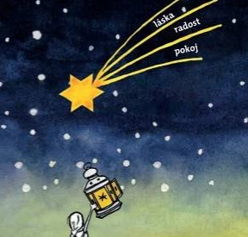**Betlémské světlo 2024**

Roznášení Betlémského světla proběhne v naší obci   
**v pondělí 23. 12**. **2024** Zveme všechny zájemce, kteří se chtějí na roznášení světla podílet. **Sraz bude v 17.30   
u Obecního úřadu. Přijďte si s námi udělat krásný předvečer Štědrého dne. Lampičku s sebou.**

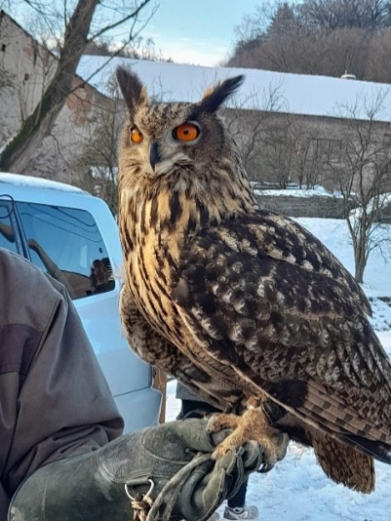

**Vánoční krmení zvířátek**

Pojďte s námi na Štědrý den na tradiční vycházku s ukázkou zvířat a krátkou mysliveckou přednáškou vedenou panem Lančou. Sraz jako tradičně 24.12. v 10:00 na mostě u Filků.

**Tříkrálová sbírka**

Na začátku ledna 2025 proběhne tradiční Tříkrálová sbírka. Koledníci přinesou do našich domácností přání štěstí, zdraví a pokoje a všem občanům nabídnou možnost přispět potřebným. Termín, kdy koledníci projdou naší obcí, bude oznámen v obecním rozhlase a na stránkách obce.



**Pouť**

V příštím roce se bude pouť konat o víkendu **6. -7. září 2025.**

**Kulečníkový turnaj**

Kulečníkový turnaj proběhne **8.2.2025. Soutěžící se mohou hlásit u paní Martiny Filkové.**



**Ostatkový průvod masek**

Ostatkový průvod masek projde vesnicí v neděli **2. března 2025.**

Sraz masek bude ve 14 hodin před Obecním úřadem. Připojte se se svojí originální maskou. Bude legrace!

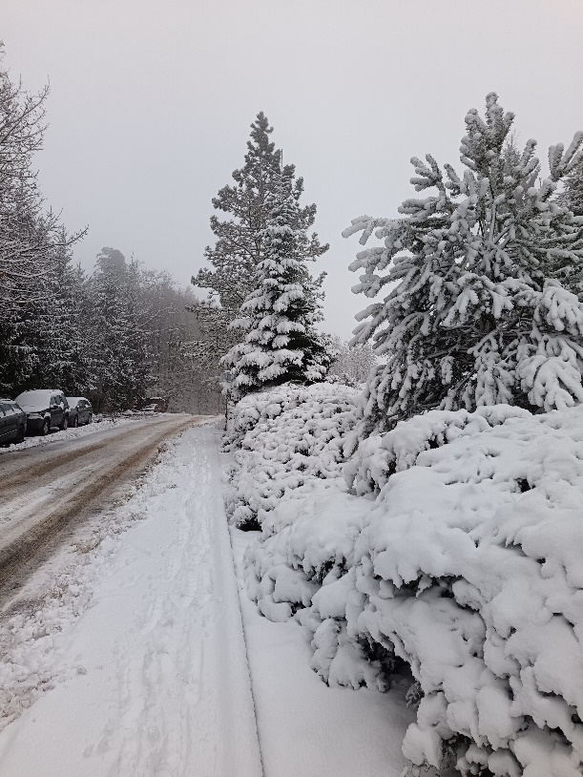**Zimní údržba komunikací   
a parkování na veřejných komunikacích**

Vzhledem k zimní údržbě komunikací **Obecní úřad žádá spoluobčany, aby parkovali svá auta tak, aby nebránila zimní údržbě místních komunikací**. Prosíme, preferujte parkování na svých pozemcích. Komunikace tak budou moci být lépe uklizeny a nebudou hrozit kolize. Při parkování dodržujte pravidla silničního provozu a buďte ohleduplní.

**Informační služba SMS, místní rozhlas**

V minulém měsíci proběhla kontrola a oprava funkčnosti místního rozhlasu. Případné nové závady je nutné nahlásit na Obecní úřad. Velmi dobře funguje SMS služba, v rámci které jsou informace hlášené obecním rozhlasem zasílány formou SMS zprávy do mobilního telefonu. Určitě je dobré se k odběru přihlásit, a to na webových stránkách obce v sekci Informační SMS. Zde se můžete zdarma zaregistrovat   
a přihlásit se k odběru informací, o které máte zájem. Např.   
o změnách ordinační doby lékařů, přerušení dodávky elektrické energie a vody, či konání kulturních a společenských akcí a informací z Obecního úřadu.

**Pokud někdo nemá přístup k internetu a měl by o službu zájem, ať kontaktuje paní starostku nebo vloží písemnou žádost o zaevidování telefonního čísla do SMS služby do poštovní schránky na Obecním úřadě.**

**Vidimace a legalizace**

Kvůli ověřování listin (vidimaci) a podpisů (legalizaci) nemusíte jezdit mimo obec. Vaše podpisy a listiny Vám rádi úředně ověříme v době úředních hodin, případně po domluvě i v jiném termínu.

**Sběr použitého kuchyňského oleje**

Obec Lubě rozšířila sběr tříděného odpadu o použité kuchyňské oleje

z domácností.

* Použitý kuchyňský olej vlévejte do PET lahví.
* Uzavřenou PET lahev odevzdejte do sběrné nádoby umístěné za Obecním úřadem.

Není určeno pro průmyslové oleje.

**GDPR – blahopřání k výročí**

Podle obecného nařízení o ochraně osobních údajů (GDPR) musí Obecní úřad mít písemný souhlas od jubilantů, kterým bude hrát v místním rozhlase. Prosíme spoluobčany o vstřícnost při udělování souhlasu. Obec má nachystaný tiskopis, který podepíšete a na základě udělení Vašeho souhlasu, Vám bude veřejně blahopřáno v místním rozhlase k životnímu výročí, tak jako v minulých letech.

**Programová dotace na vývoz domovní jímky a ČOV**

Na podporu vývozu domovních jímek nebo ČOV schválila obec v únoru programovou dotaci pro rok 2024. **O dotaci lze žádat do 20. 12. 2024.** Poskytnutá programová dotace byla stanovena maximálně na výši **800 Kč** jedenkrát ročně na rodinný nebo rekreační dům.

**Kontejner na textil**

Nově byl v naší obci umístěn kontejner na textil, a to u Obecního úřadu.



**Poplatky za svoz TDO a za psy**

Zastupitelstvo obce schválilo pro rok 2025 zvýšení poplatku za TDO na částku 700 Kč/osobu.

* Poplatek za komunální odpad v roce 2025 je stanoven OZV č. 1/2024 ve výši 700 Kč/osoba/rok a 700 Kč/rekreační objekt/rok.
* Poplatek za psa za rok 2025 je stanoven OZV č. 1/2024 ve výši 50 Kč za prvního psa, 70 Kč za druhého a každého dalšího psa.

Forma úhrady poplatků:

* Hotově v době úředních hodin od 18:00 do 19:00 ve dnech 4.3.; 11.3.; 18.3.   
  a 25.3. 2025 na Obecním úřadě Lubě,
* převodem z účtu, číslo účtu: 156648989/0300, pro identifikaci platby uveďte variabilní symbol: popisné číslo domu, chataři číslo evidenční, zpráva pro příjemce: jméno a příjmení, počet platících TDO, počet pes, např. Petr Novák 3TDO1pes

**Termín splatnosti obou poplatků je do 31. 3. 2025.**

I nadále prosíme občany o třídění odpadu do barevných kontejnerů, a to z toho důvodu, že se blíží rok 2025, kdy budou muset obce ze zákona o odpadech plnit tzv. recyklační cíle, které mají být v úrovni min 60%. To znamená, že obec je povinna zajistit, aby odděleně soustřeďované recyklovatelné složky komunálního odpadu tvořily v kalendářním roce 2025 a následujících letech alespoň 60 % z celkového množství odpadů. V kalendářním roce 2030 a následujících letech alespoň 65 %   
a v kalendářním roce 2035 a následujících letech alespoň 70 %. Do výpočtu podílu mohou být zahrnuty rovněž odděleně soustřeďované recyklovatelné složky komunálního odpadu vznikající na území obce při činnosti nepodnikajících fyzických osob, které nejsou předávány do obecního systému.

Prosíme **NEDÁVEJTE KE SVOZU POLOPRÁZDNÉ POPELNICE.** Obec pak platí za vývoz vzduchu a těžko se dosahuje výše uvedených ukazatelů. Obec je zatím neplní. Domluvte se se sousedem a odpad sesypte do jedné nádoby.

**Změna autobusového jízdního řádu v nepracovní dny**

****Vzhledem k nízké frekvenci přepravovaných cestujících do/z obce Lubě přistupuje společnost KORDIS JMK, a.s., jako regionální koordinátor veřejné dopravy, k drobné optimalizaci dopravního spojení linkou č. 235 do   
a z obce Lubě v NEPRACOVNÍ DNY, a to **od 15. prosince 2024**, což je celostátní termín změn jízdních řádů. Počet spojů a veškerý rozsah provozu této linky zůstane zachován. Jediná změna spočívá v tom, že spoje linky 235 budou v **NEPRACOVNÍ DNY** zajíždět do naší obce pouze „**NA ZAVOLÁNÍ“** tedy po předchozím objednání. V praxi to funguje tak, že pokud plánuje cestující svoji cestu **z Lubě** (výchozí zastávka jeho cesty), zavolá **nejméně 30 minut předem** na infolinku KORDIS JMK – tel. **5 4317 4317, volba 1** a oznámí, kterým spojem má v plánu cestovat a autobus do obce zajede. V opačném případě, jede-li cestující **do Lubě** (cíl jeho cesty je Lubě), pak pouze stačí, aby při nástupu, nebo nejpozději v Žernovníku řidiči sdělil, že jede do Lubě. Pokud by někteří cestující cestovali pravidelně z Lubě, je možné si spoje domluvit i na několik dní dopředu v rámci jediného telefonického hovoru. Počet cestujících není nijak limitován, tzn. že i kdyby byl pouze 1 cestující, který chce jet do Lubě, autobus jej tam zaveze.

**Zastupitelstvo řešilo**

* Obyvatelé obce a vlastníci nemovitostí v obci uhradili v roce 2024 všechny poplatky podle Obecně závazných vyhlášek.
* S odbornou firmou byl zkontrolován sklolaminátový povrch požární nádrže. V průběhu léta se o kvalitu vody v koupališti staral p. Rap, za což mu děkujeme. Dodatečně děkujeme všem pomocníkům při čištění a údržbě koupaliště.
* Servis drobných strojů v majetku obce po celý rok prováděl p. Lukáš Širůček.
* Knihovna byla vybavena z čerpané dotace JMK ve výši 50.000 Kč.
* Bylo provedeno zpevnění a vybudování protipovodňového valu u potoka za horou. Cesta byla srovnána, zpevněna a její spád byl nakloněn tak, aby voda odtékala zpět k potoku.
* 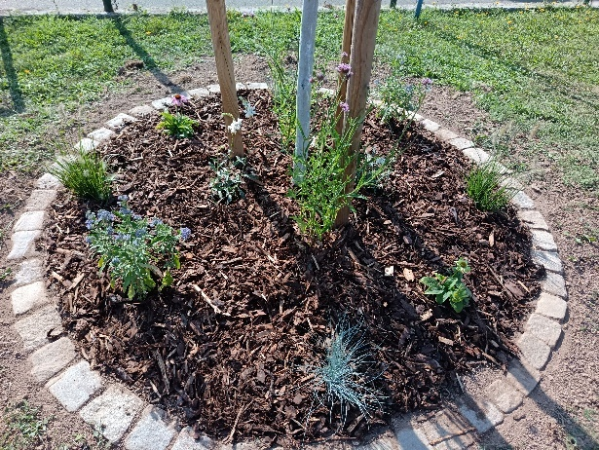V areálu koupaliště byla provedena výsadba nových trvalkových záhonů, stejně tak i v travnaté ploše naproti Filkům. Příští rok se můžeme těšit na krásně kvetoucí trvalky jako levandule, verbeny, echinacee, svíčkovce a další.
* U obecního úřadu byla na podzim skácena stará jeřabina, která byla ztrouchnivělá   
  a suchá. Na jejím místě byla vysazena nová jedle, která by měla v následujících letech sloužit jako vánoční strom. Stávající je už příliš velký.
* Kontrola hospodaření obce v roce 2024 ze strany Jihomoravského krajského úřadu proběhla s výsledkem: nebyly shledány chyby   
  a nedostatky.
* Byl schválen rozpočet obce Lubě pro rok 2025 – největší plánovanou položkou je případné financování nového výtlaku vodovodu.

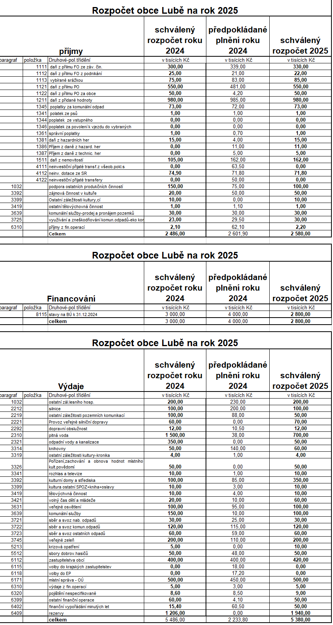

**Shrnutí akcí v roce 2024**

Tříkrálová sbírka, Masopust, MDŽ, sběr odpadků, Zelené pivo v hospodě, Pálení čarodějnic, Den matek, Den dětí, pouť, Den mužů, Mikulášské hemžení, přednáška Pavla Bartoše na téma 1milion stromů v zemi, roznášení Betlémského světla, krmení zvířátek.

Děkujeme všem, kteří se na jejich konání podílejí, ale i těm, kteří přijdou akci podpořit svojí účasti.

V úterý 10. 12. 2024 proběhlo v knihovně a na obecním úřadě malé setkání, po lubsky řečeno „beseda“ o všem možném. Myslíme, že se docela vydařila a budeme rádi, když ti, kteří si rádi popovídají se sousedy, využijí každé druhé úterý v měsíci pohostinství knihovny a kanceláře OÚ a přijdou za námi na obecní úřad posedět.

**Plánované kulturní akce v roce 2025**

Rádi bychom zachovali akce, které proběhly v roce 2024 a přidali i nějaké další. Pokud máte nějaké tipy, uvítáme jakýkoliv nový nápad i pomocníky při jejich realizaci. Novinkou pro rok 2025 bude např.:

**Obecní zájezd – termín a podrobnosti budou upřesněny**

Na jaře roku 2025 chystáme obecní zájezd do brněnských vodojemů na Žlutém kopci s komentovanou prohlídkou vedenou odborníkem na brněnské podzemí, panem Alešem Svobodou, který stál při objevu a zpřístupnění vodojemů veřejnosti. Po skončení prohlídky budeme pokračovat autobusem do Čejkovic do zpracovny bylin Sonnentor a celý zájezd můžeme zakončit prohlídkou a degustací vína v místním sklípku.

**Vodojemy Žlutý kopec**

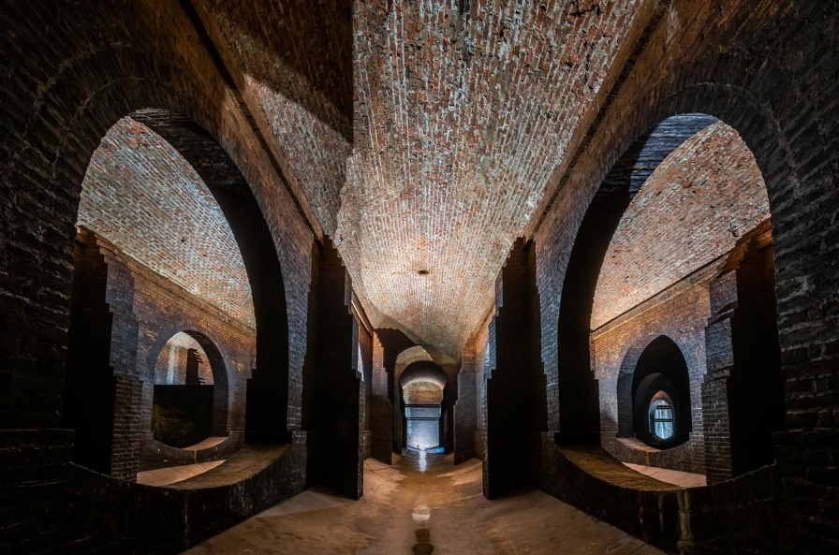Mysteriózní podzemní katedrály z let 1874, 1894 a 1917.

Dva cihlové a třetí betonový vodojem, které nemají v Evropě obdoby a jejich návštěva vyrazí dech! Brněnské „musí se vidět“ se nachází pod nenápadnou travnatou plochou revitalizovaného parku na Žlutém kopci a nabízí zážitek jako z jiného světa dávno zaniklých civilizací.

Tři kolosální podzemní nádrže jsou jedinečnou stavební památkou a dokladem výjimečné technické industriální architektury v nedotčené podobě.

**Sonnentor**

je česko-rakouská firma, která se zabývá převážně výrobou bio-čajů a bio-koření z toho nejlepšího, co v přírodě najdete, koření   
z ekologického zemědělství v biokvalitě. Myšlenka značky Sonnentor vznikla v roce 1988 v rakouské vesničce Sprögnitz.

V SONNENTORu najdete spoustu inspirace   
z trvalé udržitelnosti i společenské odpovědnosti. Vyvíjí pro své produkty nové typy obalových materiálů, které jsou kompostovatelné a minimálně zatěžují životní prostředí, vytápí svůj areál peletkami z odpadního prachu a aktivně pracují na snižování energetické náročnosti. Rozvíjí lokální spolupráci s ekologickými pěstiteli a sedláky i projekty férového přímého obchodu s konkrétními lidmi   
v zemích třetího světa. Dělají věci jinak a zásadově neprodávají do nadnárodních obchodních řetězců. Přesto se stává SONNENTOR obdivovanou značkou a patří dnes do společnosti nejvíce udržitelných firem v České republice. Pokud navštívíte návštěvnické centrum Bylinkový ráj SONNENTOR v jejich areálu   
v Čejkovicích na jižní Moravě, určitě na Vás dýchne jejich originální firemní kultura.

**Tykev nebo dýně**

Na Mikulášském hemžení jste mohli ochutnat vynikající kandovanou dýni od paní Šmardové. Paní Šmardová připravila krátkou informaci o dýních a podrobný popis osvědčené přípravy na kandování dýně.

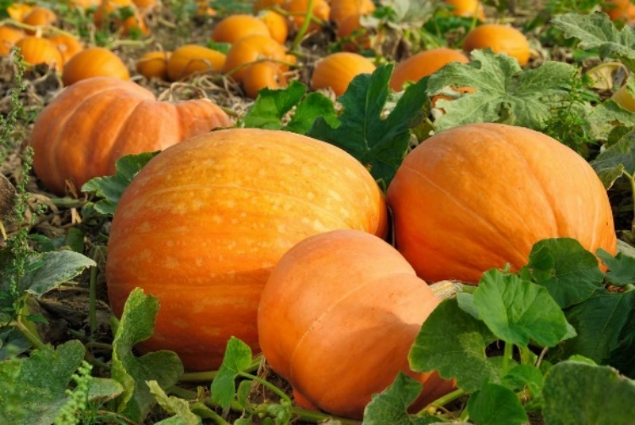Dýně jsou příbuzné okurkám a melounům. Pocházejí z tropické a subtropické Ameriky. Jejich doložené pěstování sahá do doby před 8000 lety. Až po objevení „Nového světa“ se rozšířily do Evropy a Asie. Zde mají domov desítky novějších odrůd, mezi nimi i u nás nejoblíbenější HOKKAIDO, jehož domovinou je Japonsko. Dýně jsou cizosprašné,   
opylovávané hmyzem. Přenos pylu obstarávají včely, čmeláci a jiný hmyz. Nedostatek opylovačů   
a deštivé počasí vyvolávají, že semeník není opylen, nebo je opylen jen částečně. Plod pak zakrní a uhnije, nebo se vyvíjí deformovaný. Sklizené plody se mají uložit přibližně na dobu jednoho týdne na slunci nebo na vzdušném, chráněném místě. Toto uložení prodlouží jejich trvanlivost. Dlouhodobě nízké teploty a vysoká vlhkost po sklizni výrazně snižují možnost následného skladování. Dužina dýní je potravinou s nízkou kalorickou hodnotou. Obsahuje hlavně vodu, vlákninu a menší množství cukrů. Z minerálů pak hořčík, draslík a vápník.

**Kandovaná dýně na Mikulášském hemžení v Lubi 30. 11. 2024**

Byla použita plně vyzrálá dýně obrovská, typ GOLIÁŠ. Tento typ má poměrně tenkou slupku a širokou dužinu s vysokým obsahem karotenoidů. (Dužina je výborná i na zavařování.)

**Postup zpracování**

Dýně se musí zbavit měkkých částí a slupky. Tuhá část dužiny se nakrájí na kostičky o stranách přibližně 2 x 1,5 x 2 cm. Kostičky dýně se zalijí vodou s rozpuštěnou kyselinou citronovou a ananasovou trestí. Zalité kostičky se nechají stát 24 až 48 hodin. Po vypršení doby se dýňové kostičky s nálevem dají vařit. Vaří se 2 až 3 minuty na bodu varu (až zesklovatí) – je třeba hlídat a nepřevařit. Potom se přes síto nálev sleje, kostičky se rozloží na pečící plech a nechají se okapat. Okapané kostičky dýně se rozprostřou na plata sušičky a mírně osuší (asi 2 až 3 hod.). Osušené kostky se rozloží na hlubší plech a přidá se k nim cukr krystal. Cukr lze přidávat postupně a podle chuti. Dýně bude pouštět tekutinu, je dobré ji občas promíchat. Plechy s dýní se nechají na topení asi 2 nebo více dní. Jakmile se na plechu nevytváří po zamíchání tekutina, dají se kostičky do sušičky a suší. Postupně promícháváme kostičky, aby se nelepily na plata sušičky, ani k sobě navzájem. V sušičce je dobré prohazovat plata, aby se dosáhlo rovnoměrného prosušení.

Suroviny: 2,5 kg kostiček nakrájené dýně

1 kg cukr krystal nebo krupice

3 kávové lžičky (vrchovaté) kyseliny citronové

2 kávové lžičky ananasového aroma

voda na zalití kostiček

**Přeji všem dobrou chuť!**

**Marie Šmardová**

**Poděkování**

Děkujeme všem spoluobčanům, kteří se během roku starají o veřejná prostranství, travní plochy, květinové záhony, předzahrádky a ostatní plochy. Obecní úřad si je toho vědom a váží si Vaší práce, která přispívá ke zkvalitnění života v obci.

Poděkování patří i Vám, na které jsme se obrátili s prosbou o pomoc, a Vy jste nám vyhověli.

Děkujeme také všem, kteří pomáhají zajišťovat a organizovat kulturní akce.

**Důležité informace pro občany**

Úřední hodiny na Obecním úřadě: úterý 18.00 - 19.00

Zasedání Zastupitelstva obce Lubě se zpravidla konají první úterý v měsíci od 19.00 na Obecním úřadě. Termín zasedání Zastupitelstva je vždy oznámen na úřední desce, včetně programu.

webové stránky obce – elektronická úřední deska:

<https://obeclube.cz/> [e-mail obce: ou.lube@seznam.cz](mailto:e-mail%20obce:%20ou.lube@seznam.cz)

Vydává Obecní úřad Lubě Výtisk je neprodejný

Redakční rada: Bc. Nikola Sekaninová, Mgr. Jana Formánková, Ing. Dagmar Zhořová, Libuše Koupá, Ing. Pavel Macháč, Jaroslav Zeman, Iva Baláčová